|  |  |  |  |  |  |  |  |  |  |  |
| --- | --- | --- | --- | --- | --- | --- | --- | --- | --- | --- |
| **CURSO:** | 2º | **MÓDULO:** | | | SISTEMAS OPERATIVOS EN RED | | | **EVALUACIÓN:** | | 1ª |
| **UNIDAD:** | UT 2 y UT 3 | | | **FECHA** | | 14 de diciembre de 2016 | | | | |
| **NOMBRE:** | Nuria Gutiérrez Liaño | | | | | |  | | | |
| **CALIFICACIÓN:** | | | **B** | | | | | | **practico** | | |

**60% de la calificación de los exámenes**

**Realiza el siguiente ejercicio sobre máquinas virtuales, añade capturas de pantalla para documentar perfectamente todo el proceso:**

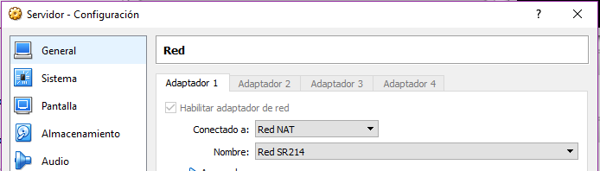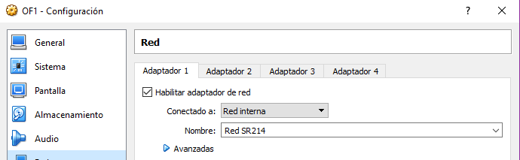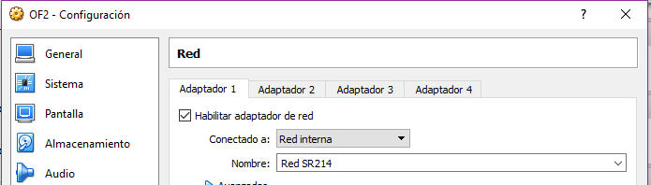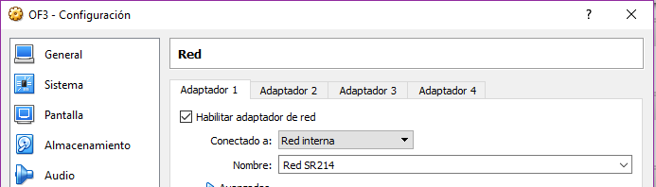



1. Crea un bosque de dominios con un equipo controlador de dominio llamado **servidor**, IP:192.168.40.1./24 y nombre del dominio **vacaciones.es**, con tres equipos miembros **OF1, OF2 y OF3, añade un subdominio semana (2 ptos.)**

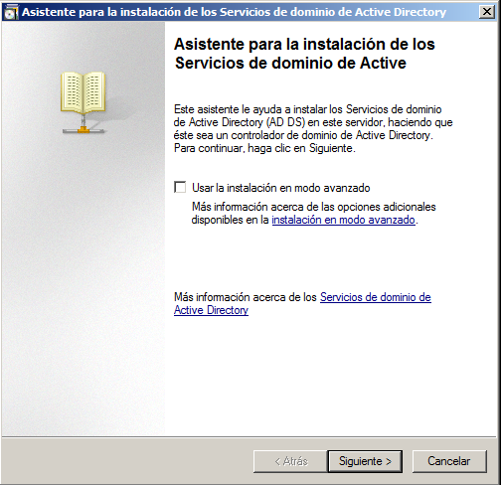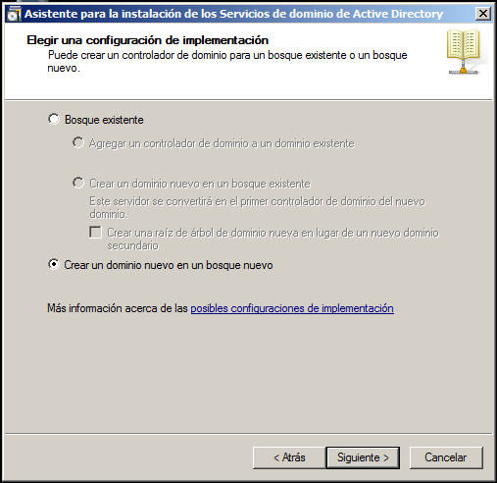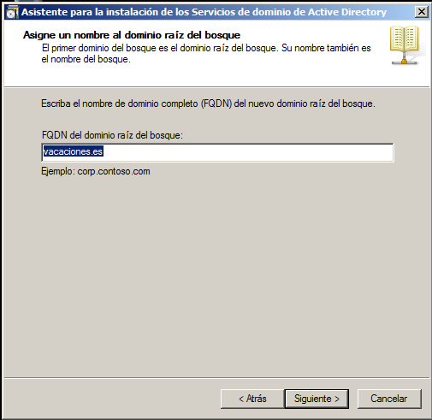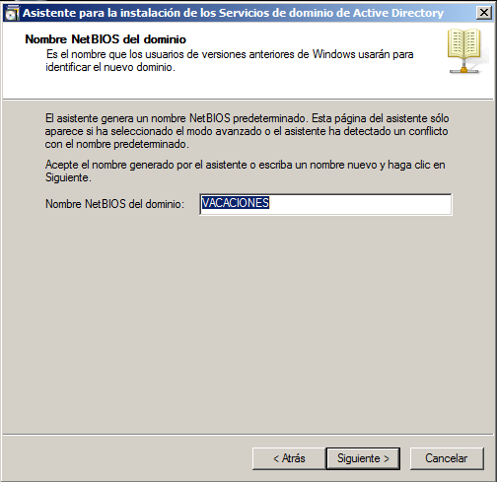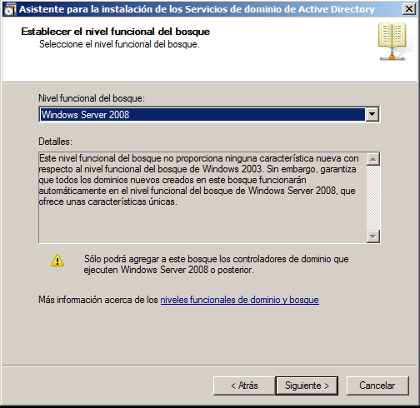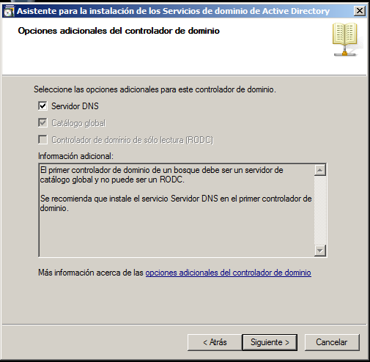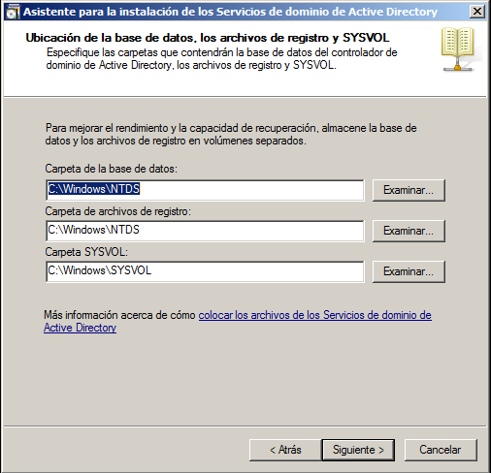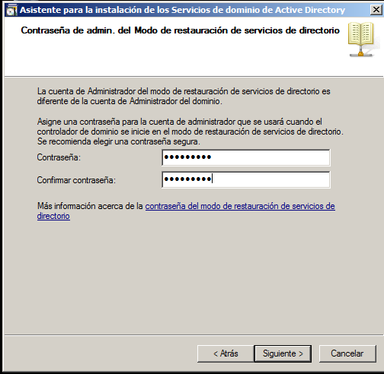

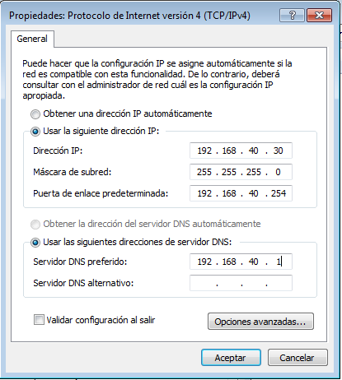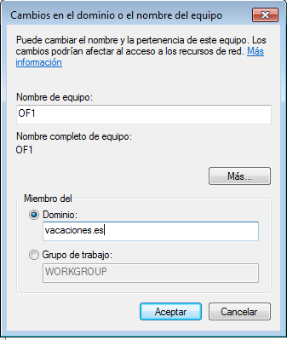🡪 OF1

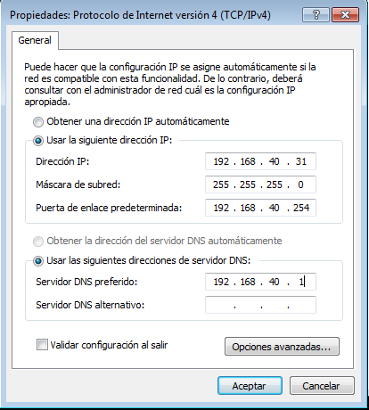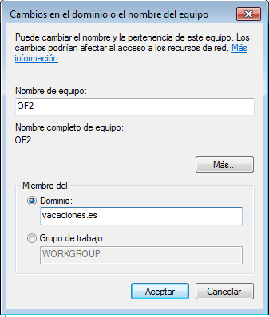🡪OF2

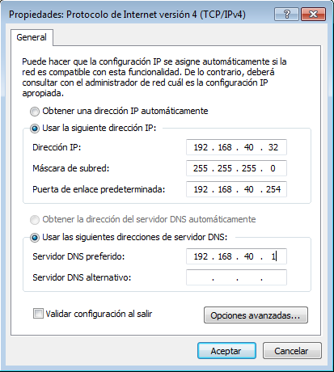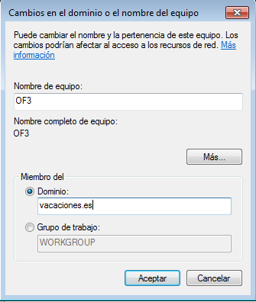🡪OF3

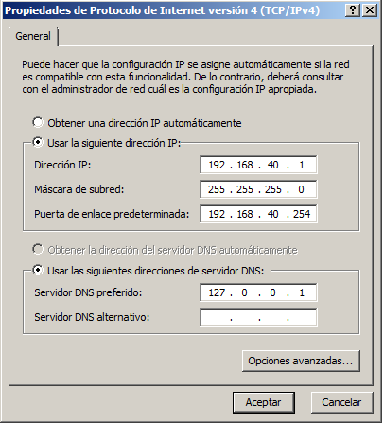🡪Servidor

1. Degrada el el controlador semana.vacaciones.es **(1 pto.)**
2. Crea la unidad organizativa **ejemplo** que servirá de contenedor de todos los recursos **(0,25 ptos.)**

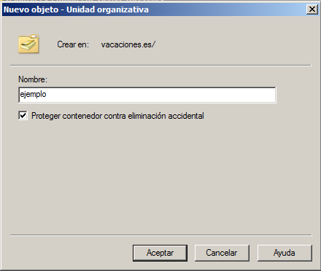

1. Crea la plantilla de usuarios **_planti_exa** con las siguientes características: **(1, 5 ptos.)**

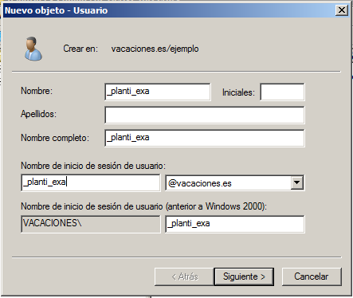

* Horario de lunes a viernes de 8:00 a 15:00

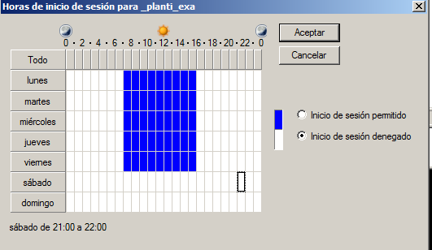

* Los usuarios solo pueden conectarse en los equipos OF1 y OF2

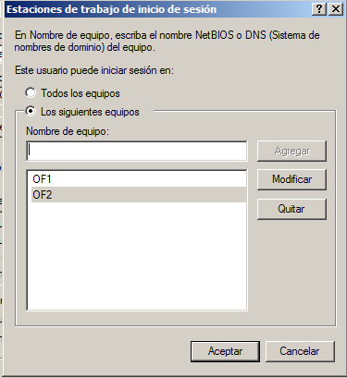

* Crea con esa plantilla los usuarios **exa 1, exa 2, exa 3 y tu_nombre**

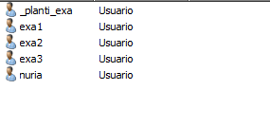

* Carpeta de trabajo para cada usuario dentro de la carpeta **datosexamen** en el servidor

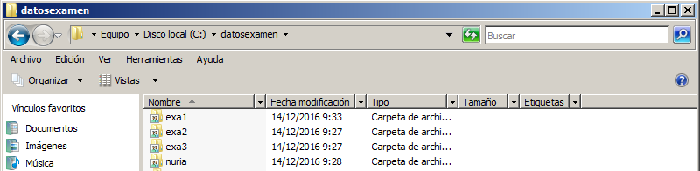

* Deshabilita la plantilla

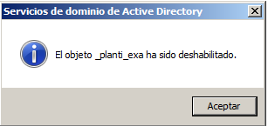

1. Crea el usuario **encargado** sin plantilla, le daremos la contraseña y no tendrá que volver a introducir una nueva en el próximo inicio de sesión, tendrá un perfil móvil y además tendrá una carpeta de trabajo con su nombre en la carpeta del servidor datos_jefe **(1,5 ptos.)**

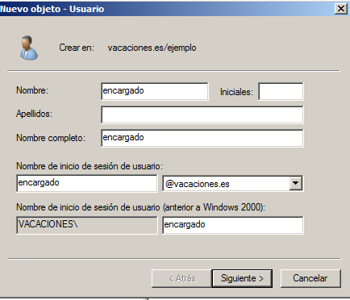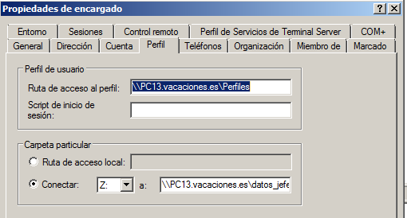

1. Convierte el perfil móvil de encargado en obligatorio, le añades un acceso directo en el escritorio y una carpeta con tu apellido **(1,25 ptos.)**

**Cambiar netuser.dat por netuser.man**

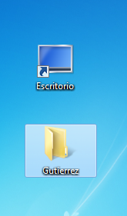

1. Crea el grupo **examinadores**  y añades todos los usuarios creados con la plantilla. Indica de qué tipo y ámbito es este grupo **(0,5 ptos.)**

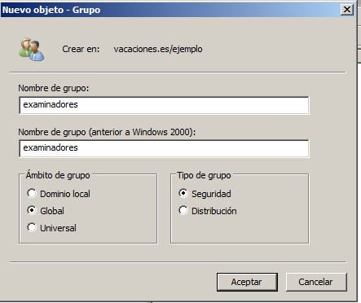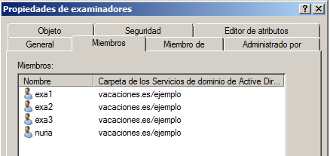

1. Crea el grupo **algunos** y añades el usuario de tu_nombre y el usuario encargado. Indica de qué tipo y ámbito es este grupo **(0,5 ptos.)**

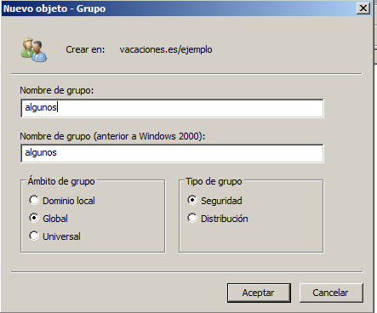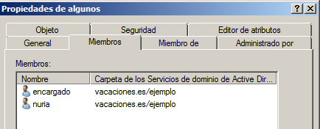

1. Muestra todos los equipos, usuarios, y grupos de esta unidad organizativa **(0,5 ptos.)**

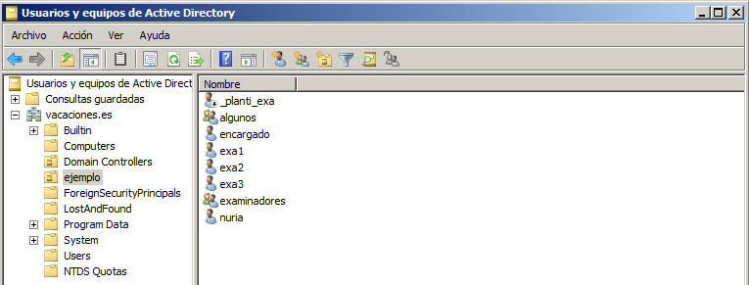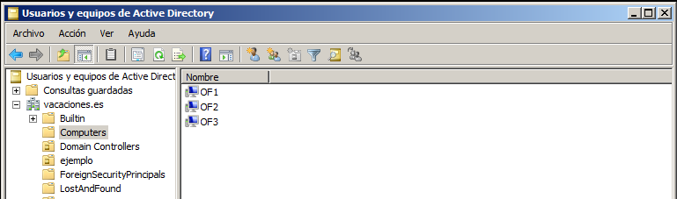

1. El administrador realizará las siguientes directivas globales a las cuentas de los usuarios del dominio **(1 ptos.)**

* Las contraseñas caducarán a los 23 días

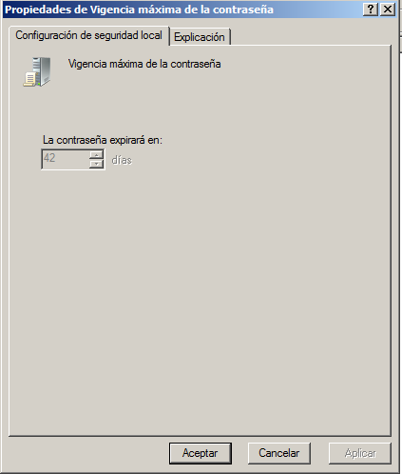

* La longitud mínima de la contraseña serán 5 caracteres

